Escola Municipal de Educação Básica “Augustinho Marcon”.
Catanduvas, setembro de 2020
Diretora: Tatiana M. Bittencourt Menegat
Assessora Técnica Pedagógica: Maristela Apª Borella Baraúna
Assessora Técnica Administrativa: Margarete Petter Dutra
Professora: Leda Maria de Almeida
1º Ano Matutino/Vespertino

ATIVIDADES DE LÍNGUA PORTUGUESA PARA A SEMANA DE 31 DE AGOSTO A 04 DE SETEMBRO

NOME COMPLETO:______________________________________________________________

ERA UMA CASA SONOLENTA, ONDE TODOS VIVIAM DORMINDO. QUEM DIRIA QUE UMA SIMPLES PULGUINHA SALTITANTE PUDESSE ACABAR COM TODO O SOSSEGO NUM INSTANTE!
PARA LER O CONTO DO LIVRO CLIQUE AQUI:
https://educacaoetransformacaooficial.blogspot.com/2018/10/livro-casa-sonolenta.html?m=1
LEIA O TÍTULO DO LIVRO E RESPONDA AS QUESTÕES:
- QUANTAS LETRAS TEM O TÍTULO? _____________________
- QUANTOS ESPAÇOS EM BRANCO HÁ ENTRE AS PALAVRAS? _______________________
- DE QUANTAS PALAVRAS É FORMADO O TÍTULO? _________________________
- QUANTAS SÍLABAS TEM A PALAVRA SONOLENTA? ________________________
- QUAL É O SIGNIFICADO DA PALAVRA SONOLENTA? _______________________
________________________________________________________________________
________________________________________________________________________

- VAMOS ORGANIZAR CORRETAMENTE O NOME DOS PERSONAGENS DA HISTÓRIA “A CASA SONOLENTA”:
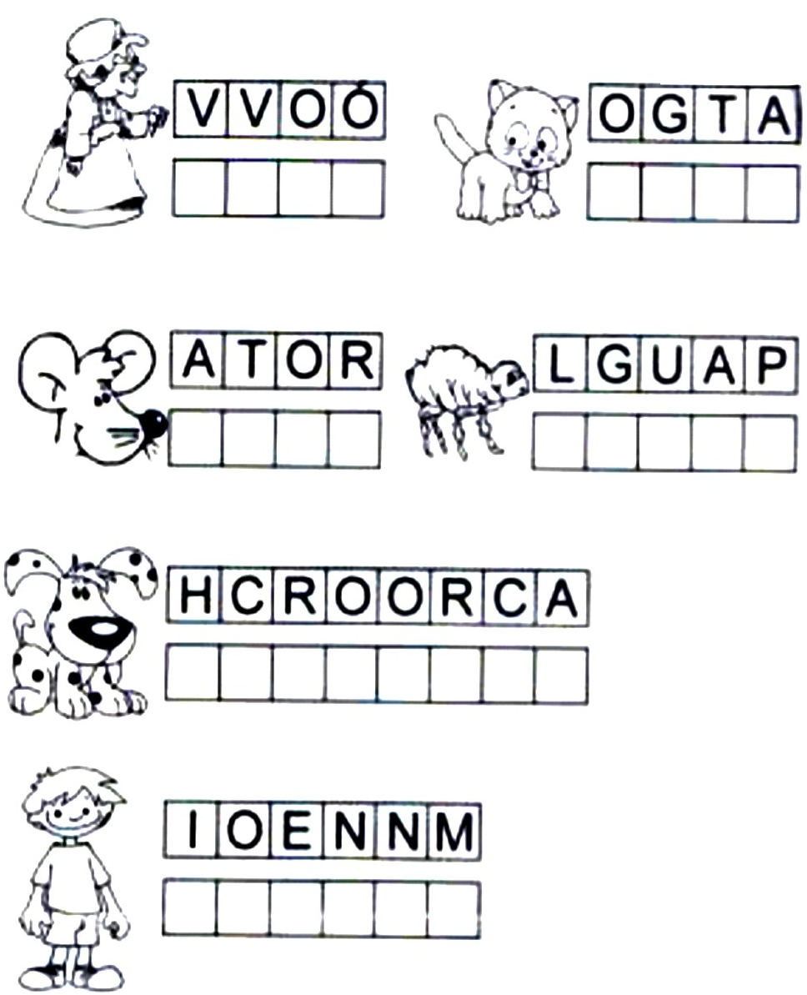
- SUBSTITUA A LETRA “G” DA PALAVRA GATO POR M, P, R E VEJA QUE PALAVRAS FORMAM:

___ATO
GATO ___ATO
___ATO
- REESCREVA AS PALAVRAS FORMADAS NO EXERCíCIO ANTERIOR E DESENHE O QUE ELAS REPRESENTAM:

- COLOQUE CADA PALAVRA EM SEU LUGAR E REPRESENTE ATRAVÉS DO DESENHO:

PESSOAS | ANIMAIS | OBJETOS

TRAVESSEIRO | PULGA | JARRA | CADEIRA | TAPETE
MENINO | CACHORRO | AVÓ | GATO | CAMA

